**LANCEMENT DU RAPPORT DE MONTPELLIER  
Intensification durable: un nouveau paradigme pour l'agriculture africaine**

*Commission européenne, Bâtiment Breydel 2, Avenue d'Auderghem 19, 1000 Bruxelles*

*28 mai 2013, 14h30-16h30, Salle Auditorium***Événement organisé conjointement par la Commission européenne et CTA**

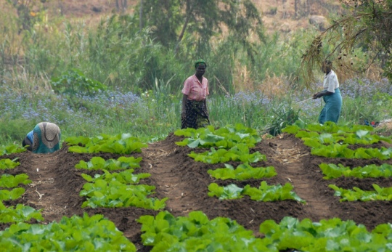Aujourd'hui, le monde est à la recherche de solutions à une série de défis mondiaux sans précédent par leur ampleur et de la complexité: l'insécurité alimentaire, la malnutrition, le changement climatique, la pauvreté rurale, la dégradation de l'environnement tout entre eux. L'Afrique subsaharienne est particulièrement vulnérable, à la fois des difficultés d'approvisionnement et la demande en mettant une pression supplémentaire sur un système alimentaire déjà fragile. Au cours des dernières années, le terme «Intensification durable" - produire plus avec une utilisation plus efficace des intrants sur une base durable, tout en préservant l'environnement et renforçant la résilience, le capital naturel et le flux de services environnementaux – est parfois compris comme synonyme d'agriculture industrielle. Comme nous devons nourrir de manière durable une population qui devrait atteindre neuf milliards, le risque est de perdre de vue la valeur scientifique du terme et son intérêt potentiel pour tous les types de systèmes agricoles, y compris pour les petits agriculteurs en Afrique.

Le rapport de Montpellier fournit des idées novatrices et des exemples sur la manière dont les techniques d'intensification durable sont utilisées par les petits exploitants agricoles en Afrique pour lutter contre la crise alimentaire et nutritionnelle du continent. Il commence par examiner le processus et les éléments de l'intensification elle-même, avant d'envisager comment nous nous assurons que l'intensification est durable, et conclut avec des solutions pratiques appliquées aujourd'hui à travers le continent africain, qui soulignent les effets positifs de cette approche si on peut l’appliquer efficacement à une échelle plus grande.

__________________

**Programme**

14:30-14:45 **Introduction: Michael Hailu**, Directeur, CTA

**Jean-Pierre Halkin** (Co-président), Chef d'unité, le développement rural, la sécurité alimentaire et de nutrition, DG EuropeAid, Commission européenne

**Panélistes**

Les membres du panel de Montpellier présenteront le rapport. Les ambassadeurs du Malawi et du Burkina Faso y apporteront la perspective de leur pays et de leur région.

14:45-14:55 **David Radcliffe,** membre du Panel de Montpellier et conseiller principal en recherche agronomique pour le développement, la DG EuropAid, Commission européenne

14:55-15:05 **Peter Hazell,** membre du Panel de Montpellier, professeur, Imperial College London

15:05-15:15 **Tom Arnold,** membre du Panel de Montpellier, ancien Directeur général de Concern Worldwide, Président de la Convention de la Constitution irlandaise

15:15-15:25 **H.E. BraveR. Ndisale***,*Ambassadeur du Malawi

15:25-15:35 **S.E. Frédéric Assomption Korsaga**, Ambassadeur du Burkina Faso

15:35-16:15 Débat par **Michael Hailu**, Directeur du CTA

**Conclusion :**

16:15-16:30 [**Yemi Akinbamijo**](http://www.sri-executive.com/announcements) Yemi Akinbamijo (Co-président), Directeur exécutif du Forum pour la recherche agricole en Afrique (FARA).